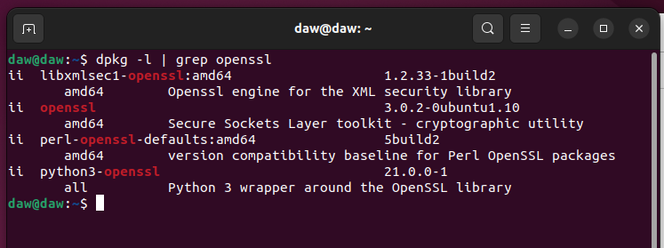
1. Compruebo que tengo instalado “openssl”

2.Creo el archivo oculto .htpasswd en /etc/nginx para guardas nuestros usuarios y creo directamente el usuario alvaro.

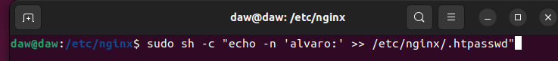
3.Creo la contraseña cifrada.

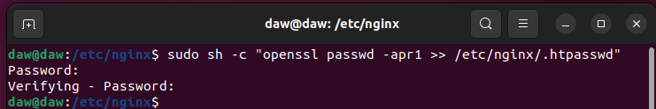

4.Creo el otro usuario con el nombre de mi primer apellido

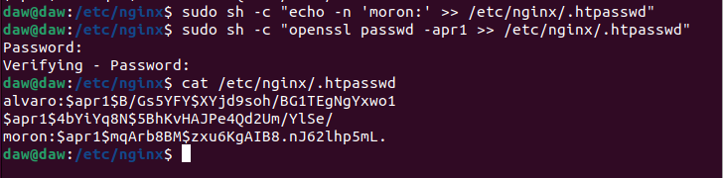

5. accedo al archivo de configuración del nginx

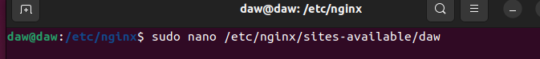

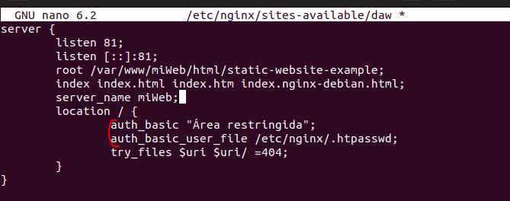
6.Aqui introduzco lo que quiero que le salga al usuario al solicitar las credenciales y el fichero previamente creado.

7.Compruebo que al acceder desde el navegador me solicita las credenciales

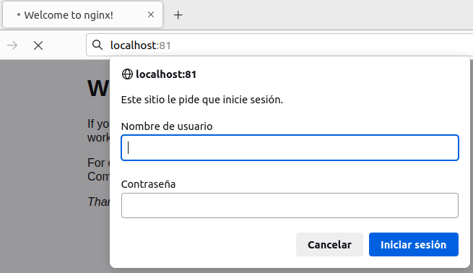

8.Le doy a cancelar autenticación y me sale el mensaje de autorización requerida

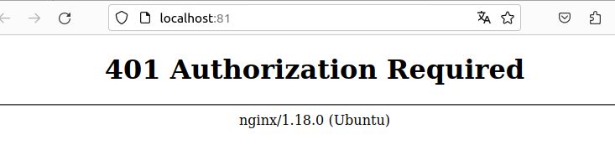

9.Aqui se ven los ficheros de acess.log (que es el fichero que guarda todo los accesos al servidor y cuando se han echo), y error.log (que guarda todos los intentos de acceso fallidos, y el código de error que sale es el: 1123)

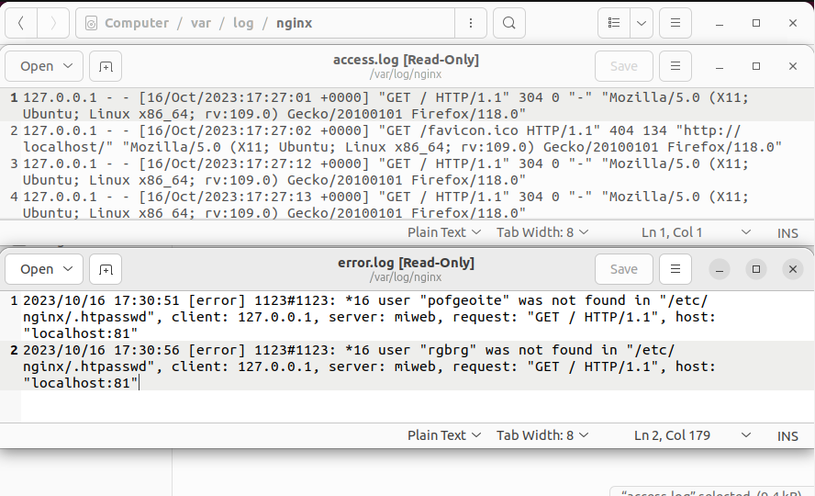

10.Cambio el archivo, para que pida autorización al entrar al fichero contact.html

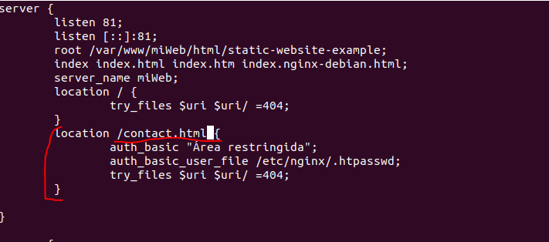

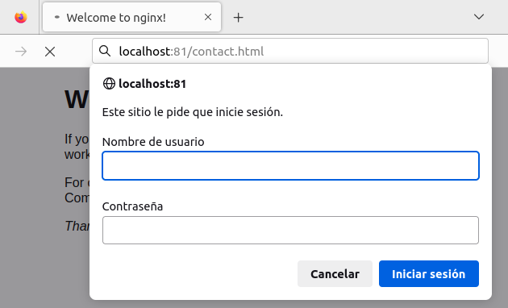
11.Al acceder desde el navegador a contact.html, ya se puede apreciar como nos pide la autorización

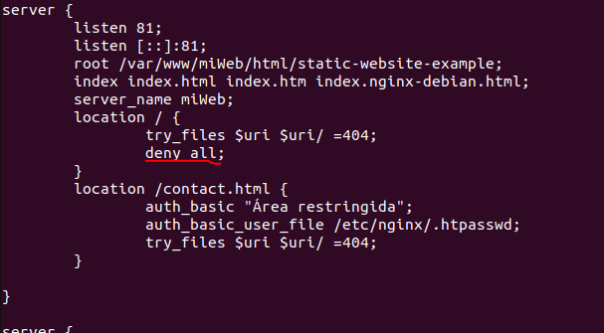
12.En el archivo de configuración introduzco deny all, para que restrinja el acceso a todas las ip

Muestro que en el navegador rechaza el acceso
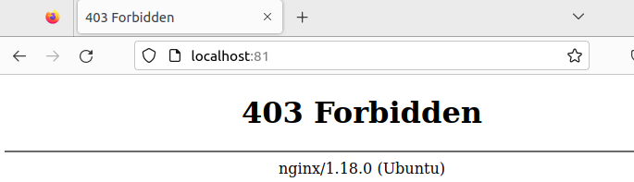
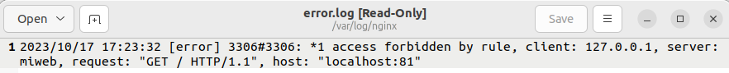
Y en el archivo “Error.log”, sale el error.

13. En el archivo de configuraciónle digo que permita el acceso a mi ip, y que me pida las credenciales de acceso.

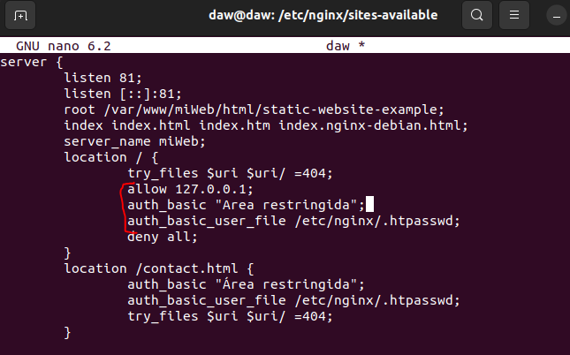

Ahora ya me deja acceder a la página, solicitándome las credenciales.

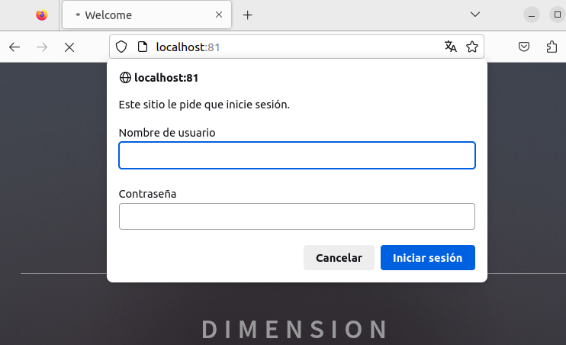

Cuestión 1

No puedes acceder, ya que la directiva “satisfy all”, requiere que introduzcas de forma tanto usuario como contraseña.

Cuestión 2

Si podrías acceder, porque tu ip esta permitida, y las credenciales correctas.

Cuestión 3

Si puedes acceder, porque aunque la ip no este permitida, al introducir correctamente la contraseña, ya cumple la condición que indica la directiva “satisfy any”, que indica que la ip debe ser válida o sino la contraseña.

Cuestión 4

server {
listen 80;
listen [::]:80;
root /var/www/freewebsitetemplates.com/preview/space-science;
index index.html index.htm index.nginx-debian.html;
server_name freewebsitetemplates.com www.freewebsitetemplates.com;
location /Proyectos {

auth_basic “Área restringida”;
auth_basic_user_file conf/htpasswd;
try_files $uri $uri/ =404;
}
}

Así deber ser la configuración para que acceder al directorio proyectos, te pida una autenticación para poder acceder.

